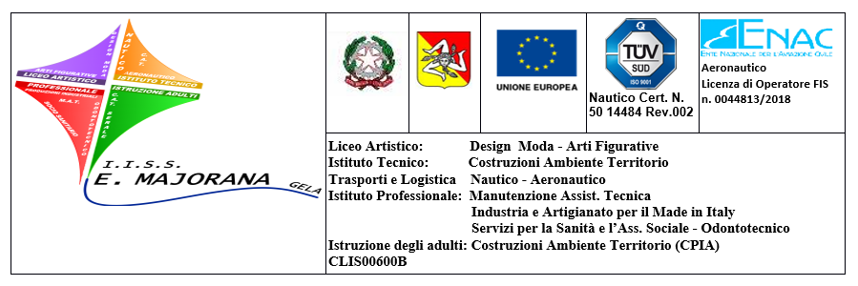

|  |
| --- |
|  |
|  |
|  |
|  |
| **POTENZIAMENTO DISCIPLINA _______________________________**  **A.S. 2021/2022.** |
|  |
|  |
|  |
|  |
| ***REGISTRO FIRME DI PRESENZA*** |
|  |
| ***A.S. 2021/2022*** |
| ***Sede: PLESSO “E. MAJORANA”*** |
| ***Periodo di svolgimento: NOVEMBRE/DICEMBRE*** |
| ***Classe ______________________________________***  ***Docente_____________________________________***  ***Disciplina________________________________*** |
|  |
|  |
| Il presente registro va consegnato con elenco alunni e relazione finale. |
|  |

**________________________________________________________________________________________________________________________________**

  

***I.I.S.S. “E. MAJORANA”-GELA***

*Viale PITAGORA, s.n.c. - 93012 - GELAi (Cl)*

|  |  |
| --- | --- |
| **TITOLO DEL PROGETTO:** | **Rinforzo e potenziamento competenze disciplinari - Nota Miur prot. n. 11653 del 14.05.2021 Art. 31, comma 6, del D.L. 41/2021”c.d. Decreto sostegni”- A.S. 2021-22** |
| **DOCENTE**  **firma** | **ATTIVITA’ SVOLTA** |
| Giorno ____Mese ________Anno | _________________________________________________  _________________________________________________ |
| Dalle ore ________ alle ore __________  Tot. Ore ____________ |

A.S. 2021-2022

|  |  |  |
| --- | --- | --- |
| Nome e cognome alunni | FIRMA | Classe |
|  |  |  |
|  |  |  |
|  |  |  |
|  |  |  |
|  |  |  |
|  |  |  |
|  |  |  |
|  |  |  |
|  |  |  |
|  |  |  |
|  |  |  |
|  |  |  |
|  |  |  |
|  |  |  |
|  |  |  |
|  |  |  |
|  |  |  |
|  |  |  |
|  | IL DIRIGENTE SCOLASTICO  CARMELINDA BENTIVEGNA | |

  

***I.I.S.S. “E. MAJORANA”-GELA***

*Viale PITAGORA, s.n.c. - 93012 - GELAi (Cl)*

|  |  |
| --- | --- |
| **TITOLO DEL PROGETTO:** | **Rinforzo e potenziamento competenze disciplinari - Nota Miur prot. n. 11653 del 14.05.2021 Art. 31, comma 6, del D.L. 41/2021”c.d. Decreto sostegni”- A.S. 2021-22** |
| **DOCENTE**  **firma** | **ATTIVITA’ SVOLTA** |
| Giorno ____Mese ________Anno | _________________________________________________  _________________________________________________ |
| Dalle ore ________ alle ore __________  Tot. Ore ____________ |

A.S. 2021-2022

|  |  |  |
| --- | --- | --- |
| Nome e cognome alunni | FIRMA | Classe |
|  |  |  |
|  |  |  |
|  |  |  |
|  |  |  |
|  |  |  |
|  |  |  |
|  |  |  |
|  |  |  |
|  |  |  |
|  |  |  |
|  |  |  |
|  |  |  |
|  |  |  |
|  |  |  |
|  |  |  |
|  |  |  |
|  |  |  |
|  |  |  |
|  | IL DIRIGENTE SCOLASTICO  CARMELINDA BENTIVEGNA | |